Р О С С И Й С К А Я Ф Е Д Е Р А Ц И Я
Б Е Л Г О Р О Д С К А Я О Б Л А С Т Ь
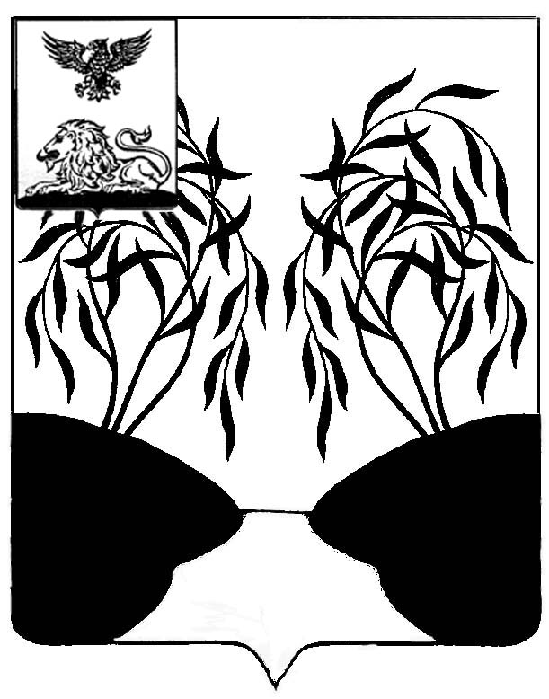
МУНИЦИПАЛЬНЫЙ СОВЕТ МУНИЦИПАЛЬНОГО РАЙОНА
«РАКИТЯНСКИЙ РАЙОН» БЕЛГОРОДСКОЙ ОБЛАСТИ
Двадцать шестое заседание Муниципального совета

Р Е Ш Е Н И Е

от 28 апреля 2021 года № 4

О внесении изменений в решение
Муниципального совета от 27 ноября
2020 года № 7 «Об утверждении прогнозного
плана (программы) приватизации объектов
муниципальной собственности Ракитянского
района на 2021 год»

В соответствии со ст.10 Федерального закона от 21.12.2001 года №178-ФЗ «О приватизации государственного и муниципального имущества», в целях эффективного использования имущества, находящегося в муниципальной собственности Ракитянского района, Муниципальный совет Ракитянского района р е ш и л:
1. Внести в решение Муниципального совета муниципального района «Ракитянский район» Белгородской области от 27 ноября 2020 года №7 «Об утверждении прогнозного плана (программы) приватизации объектов муниципальной собственности Ракитянского района на 2021 год» (далее - План) следующие изменения:
- дополнить План пунктом 6, согласно приложения к настоящему решению; решению;
- приложение № 2, утвержденное в пункте 1 указанного решения, исключить.
2. Настоящее решение вступает в силу с момента его официального опубликования.
3. Контроль за исполнением настоящего решения возложить на комиссию Муниципального совета по экономическому развитию, бюджету, налоговой политике и муниципальной собственности (А.И. Белоконев)

Председатель
Муниципального совета Н.М. Зубатова
Приложение
к решению Муниципального совета
от 28 апреля 2021г.
№ 4

Движимое имущество, подлежащее включению в прогнозный план (программу) приватизации
объектов муниципальной собственности Ракитянского района на 2021 год

№ п/п | Место нахождения объекта | Характеристика объектов |  |  | Обременение |  | Планируемый период приватизации | Предлагаемый способ приватизации
 |  | Наименование объекта,  кадастровый номер | Этаж-ность | Площадь, кв.м. | Вид | Пользо-  ватель
1 | 2 | 3 | 4 | 5 | 6 | 7 | 8 | 9
6 | Белгородская область, Ракитянский район, п. Ракитное | Автобус  ПАЗ 32053-110-07 | - | - | - | - | 2021 | Продажа через торги на аукционе

